**2.5.1 Determine task resources**

* Menggunakan human resources untuk menentukan team member yang akan mengerjakan task pada sebuah project.
* Kelompok 7 yang terdiri dari mahasiswa Fakultas Teknologi Informasi meliputi TI dan SI
* Divisi – divisi :

1. Divisi Komunikasi
2. Divisi Desain
3. Divisi Programmer

**2.5.2 Determine task durations**

* Durasi yang dibutuhkan untuk mengerjakan projek ini adalah 3 Bulan.
* Jumlah hari kerja masing- masing berbeda- beda , karena menerapkan metode **Start to Start** , yaitu kelompok 7 membuat deadline pengumpulan tugas perdivisi dengan waktu yang sama namun waktu pengerjaan setiap tugas perdivisi berbeda - beda. Seperti, Divisi Komunikasi yang duluan bekerja lalu desain dan programmer.

**2.5.3 Determine task dependencies**

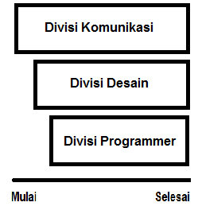Pada tahap ini, Setiap divisi sangat membutuhkan divisi yang lainnya. Seperti : desain akan bekerja setelah divisi komunikasi melakukan wawancara dengan kepala humas. Karna untuk membuat desain, divisi desain harus mengetahui desain seperti apa yang diinginkan oleh Humas. Begitu juga dengan divisi programmer, akan bekerja dengan desain yang dibuat divisi desain dan informasi yang didapatkan oleh divisi komunikasi.